江津区减灾委员会办公室
江津区安全生产委员会办公室
关于印发2023年汛期江津区自然灾害趋势和
安全生产形势分析的通知
津减委办发〔2023〕9号

各镇人民政府、街道办事处，区减灾委、区安委会成员单位，有关单位：
区减灾办、区安委办会同相关成员单位在年度趋势分析基础上，进一步对汛期（5—9月）全区自然灾害趋势和安全生产形势进行分析，并提出对策建议。现将《2023年汛期江津区自然灾害趋势和安全生产形势分析》印发你们，请结合本地本部门实际，认真开展本地区本行业汛期趋势分析，细化应对措施，扎实做好汛期工作安排部署。

江津区减灾委员会办公室
江津区安全生产委员会办公室
2023年4月27日

（此件公开发布）
2023年汛期江津区自然灾害趋势
和安全生产形势分析

一、汛期气候趋势预测
汛期（5—9月），我区气温偏高、降水偏多、高温干旱接近常年、总体涝重于旱，灾害性天气呈现偏重的趋势。各地平均气温为18.5～26.2℃，大部地区较常年同期偏高0.2～0.8℃（图1左图），较去年同期偏低1.2～1.8℃；各地降水量为450～900毫米，长江沿线以北地区较常年同期基本持平，其余地区较常年同期偏多1～2成（图2左图），较去年同期偏多1～3成。
主汛期（6—8月），我区各地平均气温为21.2～28.8℃，大部地区较常年同期偏高0.5～1.0℃（图1右图），较去年同期偏低1.0～1.5℃。各地降水量为260～510毫米，大部地区较常年同期偏多1成（图2右图），较去年同期偏多2～5成。
表1 2023年汛期气温、降水预测一览
时段 | 平均  气温  （℃） | 同比（℃） |  | 降水量  （mm） | 同比
时段 | 平均  气温  （℃） | 较常年 | 较2022年 | 降水量  （mm） | 较常年 | 较2022年
汛期  (5-9月) | 18.5～26.2 | 偏高0.2～0.8 | 偏低1.2～1.8 | 450～900 | 长江沿线以北地区较常年同期基本持平，其余地区较常年同期偏多1～2成。 | 偏多1～3成
主汛期  (6-8月) | 21.2～28.8 | 偏高0.5～1.0 | 大部地区较去年偏低1～1.5 | 260～510 | 偏多1成 | 偏多2～5成

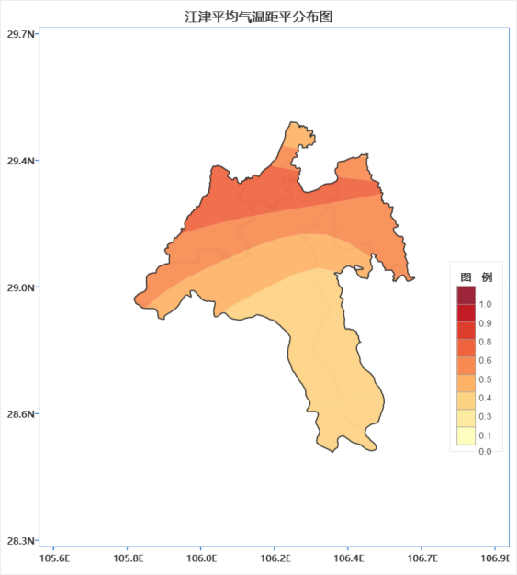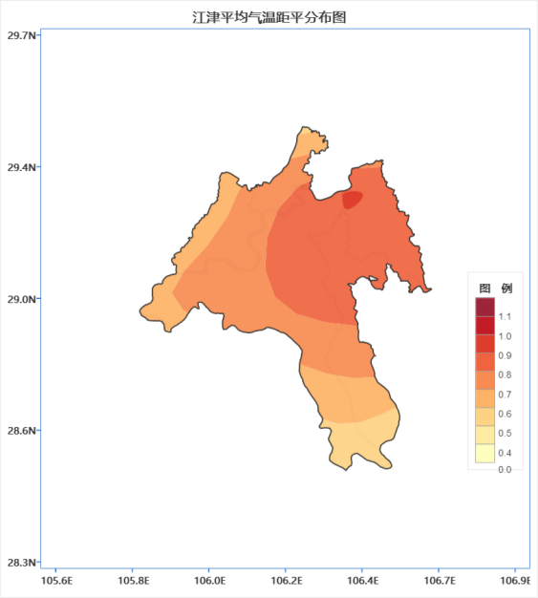
图1 2023年汛期（5-9月）、主汛期（6-8月）平均气温距平(℃)预测图
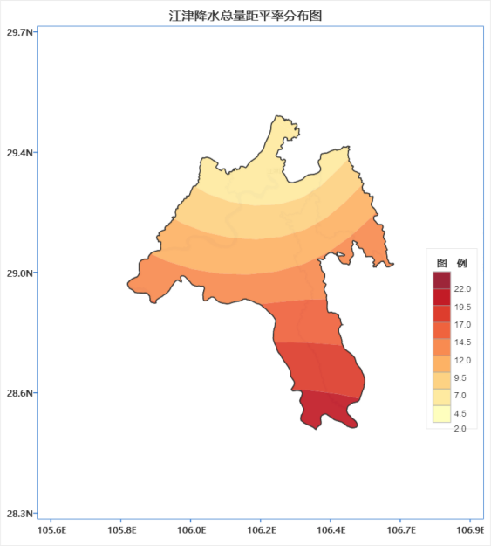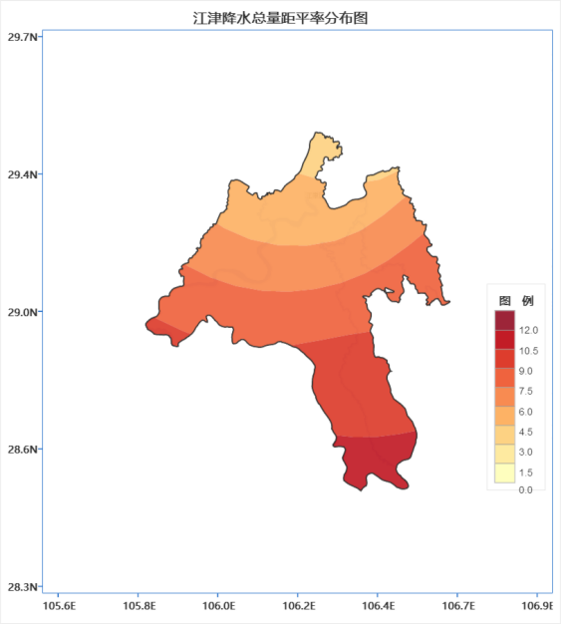
图2 2023年汛期（5-9月）、主汛期（6-8月）降水距平百分率(%)预测图
二、主要灾害趋势分析
（一）自然灾害趋势分析。
气象灾害。我区高温干旱偏重，局地暴雨洪涝突出。暴雨洪涝。预计汛期有5—7次区域性暴雨天气过程，较常年偏多1-2次。南部是暴雨洪涝易发区，诱发山洪、地质灾害风险高。主要影响时段在5月中旬、6月上旬、6月下旬、7月上旬、8月下旬后期至9月上旬。强对流天气。雷电、大风、冰雹、短时强降水可能多发频发，全区强对流天气灾害发生频率较高。高温热浪。37℃以上高温日数、40℃以上高温日数分别为25—35天、6—10天，均多于常年、少于去年。平坝、河谷地带极端最高气温可达44℃以上。低温阴雨。5月上中旬和9月下旬大部地区有6天左右的连阴雨天气。
洪旱灾害。根据最新气象水文资料分析，结合全市自然灾害总体趋势，预计2023年汛期我区洪旱并存，旱涝交替，洪重于旱，旱象中等，洪旱灾害防御形势较为严峻。汛期我区境内大多数河流洪水趋势为小洪水，部分河流可能出现中洪水或大洪水，綦江、笋溪河、塘河、复兴河、飞龙河、驴子溪等可能发生超警戒或超保证水位洪水，部分中小河流最高水位可能出现在6-7月。伏秋旱明显，强度为中等，较2022年偏轻，较常年略偏多，平均总旱时间约为30天，始旱时间在7月中下旬至8月上中旬。
地质灾害。我区长江沿线及南部山区为地质灾害风险较高地区，5—9月均为地质灾害重点防范期。
表2 2023年汛期地质灾害防范重点
灾害类型 | 重点防范区域
地质灾害 | 主城都市区地面塌陷防范区。主要分布珞璜—鼎山—龙华—油溪，慈云—白沙，贾嗣—嘉平，中山—四面山。
地质灾害 | 工程建设和其他行业重点防范区。铁路、公路、水利工程、农村切坡建房等工程建设引发滑坡、四面山景区等旅游风景区
森林草原火灾。全区森林防火形势依然严峻。7中旬—9月下旬是森林火灾易发时段，全区将会出现25—35天的四级（高度危险）及以上森林火险气象等级过程，其中五级（极度危险）持续时间可达8—13天。五一节开始，进入林区休闲和避暑人员逐渐增多，5月、7月、8月农村焚烧秸秆用火较多，“中元节”祭祀用火和秋收农事用火增多，气候条件与农事、祭祀、旅游和生产作业等人为用火因素的叠加，引发森林火灾风险的可能性极高。
农业灾害。预计全区主要粮油作物病虫害发生面积约200万亩（次），同比增加25%左右。稻飞虱、稻纵卷叶螟、草地贪夜蛾等害虫迁入綦河、津西片区，存在重发风险；津中、津北片区等偶发区存在中等到偏重发生风险；水稻二化螟在全区稻区中等到偏重发生风险；水稻纹枯病在全区稻区中等发生；稻瘟病主要在李市、蔡家等镇街的老病区、常发病区栽种的易感品种上存在流行风险。此外，高温干旱影响土壤墒情，不利于产量形成，甚至导致作物死树。暴雨洪涝、山洪泥石流易造成农田积水受淹，毁坏农业设施。强对流天气可能损伤农作物幼苗，损毁田坎、大棚等农业设施。5月连阴雨影响部分大田农作物苗情质量，降低籽粒饱满度。9月连阴雨影响小麦、油菜等小春作物及秋播蔬菜顺利播栽。
（二）次生衍生灾害趋势分析。
交通。汛期风雹雷电、短时强降水等强对流天气对公路养护、道路运输、市郊铁路营运、工程建设、水上交通等造成较大影响。暴雨易导致旱涝急转，塌方、泥石流等威胁较大，高边坡路基、临路山体边坡、深基坑、危桥危隧、重点易涝站点、地灾隐患风险点等发生次生灾害的风险大。此外，洪峰过境、强对流天气、强降水期间，易导致船舶失控、走锚、漂流、倾覆、触礁、碰撞等险情。大雾、暴雨等天气能见度差易导致船舶碰撞，高温酷暑易导致船舶火灾、爆炸。
建设施工。受区域性暴雨天气影响易发洪涝灾害，影响在建涉水、跨江工程项目和位于山区、地质灾害点影响区域内的在建工程项目，易发生坍塌、高坠、溺亡、触电等事故。高温酷暑、大风暴雨等易引发作业人员中暑、高坠、广告牌倒塌等安全事故。受风雹雷电、短时强降水等强对流天气影响，城镇老旧房屋及危房仍然存在较大安全隐患。
城市管理。汛期局地暴雨洪涝、地质灾害、洪水过境，极易造成城市低洼地区、沿江沿河等涉水区域市政基础设施损坏；供水原水浊度升高影响城市供水安全；道路边坡地质滑坡、垃圾堆体垮塌、绿化植被损坏等事故，威胁市政设施安全运行。详细风险内容可参见“十防”重点工作和洪涝灾害五类风险（表3）。
表3 2023年汛期城市管理防范重点
分类 | 具体内容
“十防”  重点工作 | - 防控城市道路、桥梁、隧道涵洞、护坡挡墙因暴雨洪水导致垮塌；  2. 防控高温酷暑天气导致市政结构设施变形、运行不安全不健康；  3. 防控城市照明、户外广告设施因线路故障、老化和雷电引发漏电、火灾；  4. 防控城市园林树木因高温雷电导致火灾；  5. 防控城区化粪池因暴雨洪水倒灌导致污物外泄；  6. 防控高温汛期城市供水水质不达标、调水不及时；  7. 防控暴雨洪水导致生活垃圾处理场和转运站、建筑垃圾填埋场等环卫设施受损；  8. 防控暴雨大风天气导致城市行道树倒伏、折断后现场处置不及时、不到位；  9. 防控暴雨大风天气导致照明灯饰、大型户外广告倒塌倾覆；  10.防控高温汛期城市管理领域生产一线作业人员伤亡和中暑。
洪涝灾害  五类风险 | - 城市低洼地段市政基础设施内涝风险；  - 沿江沿河城市供水取水设备因洪水损毁风险；  - 城市供水原水浊度升高，净化处理难度加大，导致水质变差；因排泄管网水产生局部供水欠压或停供风险。  - 沿江沿河建设施工设备、水上船舶或大型漂浮物随洪水冲撞跨江大桥桥墩风险；  - 沿江沿河城市照明管线及灯饰设施遭洪水淹没损坏风险。
文化旅游。四面山、骆崃山、石笋山等山地景区多雾多雨天气，容易造成景区道路交通安全隐患和山洪和滑坡等灾害隐患；汛期的雨季天气会对四面山、塘河古镇、中山古镇等涉水景区造成洪水灾害隐患；四面山景区、石笋山景区、骆崃山景区、聂荣臻元帅陈列馆有地质灾害隐患。
表4 2023年汛期文化旅游行业防范重点
防范灾害类型 | 重点关注和防范区域
洪水灾害 | 四面山、塘河古镇、中山古镇。
地质灾害 | 四面山景区、石笋山景区、骆崃山景区、聂荣臻元帅陈列馆有地质灾害隐患，截至目前，全区12个A级旅游景区共有13个地质灾害隐患点，发现明显变化2处，发现新的隐患点2处。
自然灾害次生衍生事故 | 四面山、石笋山、骆崃山山地景区
（三）对策建议。
一是压实各级责任，推动履职尽责。深入贯彻习近平总书记关于防灾减灾救灾系列重要指示精神，认真落实市委主要领导关于防汛备汛工作要求，牢牢掌握安全主动权，以工作的确定性应对风险的不确定性，以“不死人、少伤人、少损失”为目标，以扎实工作把灾害风险和损失控制在最低。严格落实党政领导、部门监管、企业单位主体责任，落实汛期党政领导“双值班”，区领导包镇街、镇街领导包村社、村社干部包户“三级分片包干”，层层“叫应”等机制。提升基层治理水平，构建完善基层治理体系，夯实基层基础，发挥镇街主体作用，提升网格员服务能力，把风险防控作为基础性工作，层层压实责任，增强工作实效。
二是开展复盘宣教，提升应对能力。针对郑州“7·20”特大暴雨灾害教训，复盘近年洪涝、森林火灾、地质灾害典型案例，查漏洞、补短板，深入开展警示教育，强化风险意识，提升极端天气应对能力。结合“5·12”全国防灾减灾日，以社区、学校、医院、机关企事业单位、厂矿企业、施工工地、大型综合体等为重点，持续推进防灾减灾应急科普知识“五进”，切实提高全社会风险意识、避险意识。
三是加强隐患排查，防范重大风险。针对重点区域、重点隐患，严格落实“日周月”隐患排查制度和汛前汛中汛后、雨前雨中雨后巡查排查核查制度。抓好风险点规范化管理，聚焦风险区域人员、地质灾害隐患点、大流域雨情水情、小流域山洪、城市积水易涝点、森林火灾高风险区、关键基础设施、水岸堤坝、交通、建设工地和危化、矿山重点企业等，提前着手、细而又细摸清找准风险隐患，强化风险研判，落实工作措施，实现跨区域、跨部门协同，确保管控到村到户到人到具体点位。
四是落实会商研判，强化预警响应。按照“1+7+N”会商研判制度要求，有序组织开展汛期各阶段趋势分析，重点抓好灾害性天气过程的临灾会商。各指挥部办公室按照“一轮过程、一会调度、一文部署”要求，加强统筹协作，规范有序开展应急部署和调度。气象、水利、规资、林业、农业等灾害防治重点行业部门要加强监测预警和信息互通共享，每日及时通报本行业监测预警信息及灾害防治工作情况。气象部门要充分利用新上线的预警智能发布系统，及时权威发布预警信息，有效落实预警响应措施；要把预警信息纳入应急响应启动条件，确保第一时间启动响应，根据预案要求落实应对措施，扎实做到防御关口前移；气象部门、应急部门要针对每轮灾害天气过程，开展预警发布效率统计评估，并组织相关行业部门、各镇街对自行编制的响应指令的合理性进行调研评估，不断完善预警响应规范体系。
五是做好应急准备，不可失防万一。严格执行领导干部带班、24小时值班和信息报告制度，统筹做好汛期各项应急工作。以“防”为核心，横向做好各部门高效联动，纵向确保各层级高效协同，优化各级各部门应急处置预案，落实极端天气条件下停学、停工、停业、停运、停游、停航等“熔断”措施，强化救援队伍值班备勤、装备物资准备和队伍指挥调度部署工作，确保突发事件人员提前转移、力量提前预配、设施提前部署，实现风险闭环管控，宁可十防九空，不可失防万一。
三、安全生产风险分析
全区入汛后，雷雨、大风、高温等极端恶劣天气增多，生产经营建设活动日趋活跃，能源保供压力持续，各类安全风险加大，安全生产形势严峻复杂。劳动节、端午节等节假日期间，群众出行活动频繁，消防、交通、旅游、商贸等领域安全风险高。
（一）道路交通。
风险分析：进入汛期，各类极端天气易引发塌方、塌陷、滑坡、洪涝等灾害影响交通安全。强降雨引起的城市内涝，国省县道、乡村道路、隧道涵洞、漫水路桥、沿河公路等易受影响。劳动节、端午节等假期群众出行相对集中，中短途客运、包车租车旅游等需求增长，超速超载超限、酒驾、非法营运等违法违规行为可能增多并引发事故。货物运输持续高位运行，货车事故及过境危化品运输车辆事故风险较为突出。
应对措施：加强对恶劣天气的针对性预警提示，强化对陡崖带、公路沿线危岩、高陡边坡、损毁路段、漫水桥、漫水路段等隐患排查治理和管控。加强大客车、旅游包车、公交车、危化品运输车、货运车辆等“三客一危一货”企业源头管理，严查严处“三超一疲劳”、酒驾醉驾等违法行为。紧盯重点路段、时段，聚焦重点车型，加大执法检查力度，全力压降事故风险。
（二）建设施工。
风险分析：当前建筑领域已进入施工旺季，检维修、登高、动火等高危作业增多，叠加汛期高温、雨季等复杂因素，安全风险加大，需重点防范高处坠落、物体打击、起重伤害、中毒窒息，以及深基坑坍塌、透水、涌水等风险。一些在建工程项目面临工期紧、任务重等因素影响，易出现赶工期、抢进度等情况，极易因安全防护措施不到位、违规违章作业、盲目施救而引发事故。
应对措施：进一步压实企业主体责任，加强监督检查和执法力度，坚决防止因盲目赶工期、抢进度导致事故发生。加强对在建桥梁、在建隧道、高边坡、深基坑、明挖暗挖、高处作业等关键部位和环节的隐患排查和巡查检查，及时排除故障，确保安全运行。密切关注天气变化，及时发布预警信息，提前做好安全隐患排查整治；加强应急演练和物资储备，做好应急处突准备。
（三）危险化学品行业。
风险分析：化工企业开工率、项目开车率持续走高，超能力、超强度、超定员组织生产风险增加，设备高负荷运行、人员高强度作业，极易导致事故发生。受高温、暴雨、雷电等极端天气影响，危险品生产储存装置易发生泄漏、爆炸事故，危化品运输过程中易发生自燃、爆炸或因交通事故碰撞造成燃烧爆炸。
应对措施：严格落实重大危险源包保责任制，组织开展危险化学品重大危险源企业督导检查，健全安全监测监控体系，落实危险化学品重大危险源在线监测监控。加强危化品生产场所和仓库管理，开展忌水危化品专项排查，严格落实防水防潮等安全管控措施，严防雷击或进水引发危化品燃烧爆炸。督促企业落实安全生产主体责任，加强开停车、检维修等作业过程的监督检查。
（四）文化旅游。
风险分析：汛期劳动节、端午节、暑假等假日较多，放假时间长，市民群众出行意愿强烈，景区、景点、“网红打卡地”等人流客流预计明显增多，要警惕个别热门旅游景点、商业活动人流量激增导致的踩踏事故风险。大型游乐设施等特种设备满负荷、超负荷运转的情况增多，剧本杀、密室逃脱、高空滑翔等新业态的风险较高。阵性大风、雷暴、短时强降水等极端天气，可能对临江临河文化旅游经营场所、文物保护单位等区域，以及漂流、游船观光等水上旅游项目带来较大风险。
应对措施：强化人流量动态监测，适时限流分流，做好突发事件应急预案、演练，确保设施设备完好、安全出口和疏散通道畅通，防止发生聚集拥堵和踩踏事故。加强景区景点、大型游乐设施、剧本娱乐经营场所等安全隐患排查力度，消除事故隐患苗头。引导群众合理规划出行，主动远离野生“网红打卡地”、河沟等危险区域，防止事故发生。
（五）消防。
风险分析：各类企业开足马力、加大产能，工程项目进入建设旺季，仓储物流运转加快，火灾风险攀升。经济企稳回升，商场市场、大型商业综合体等人员密集场所及餐饮、娱乐等夜间经营性场所复苏，用气用电量增加，火灾防控压力较大。农村、城中村、城乡接合部“九小”场所等消防安全管理混乱、违规用火用电、违规隔层住人、随意锁闭安全出口等问题突出，极易引发亡人火灾。
应对措施：紧盯医院、养老院、学校、“厂中厂”、娱乐场所、大型综合体、交通枢纽、商场市场、老旧小区、古镇古寨等重点对象，加大监督检查力度，保持火灾隐患执法整治高压态势。聚焦消防设施、“生命通道”、用电用气、日常管理等4个方面隐患，持续开展高层建筑消防安全“除险清患”专项行动。广泛开展消防安全知识宣传，提升全社会消防安全意识和应急自救能力。完善应急预案，做好灭火救援准备。
（六）非煤矿山。
风险分析：进入汛期，暴雨、大风等极端天气易造成露天矿山滑坡、临时构建筑物坍塌，高处坠落、物体打击、车辆伤害事故风险增大。关闭煤矿受汛期降雨增多，地下水位上升，矿井内冒水、涌水等水害事故风险加大，衍生生产安全事故风险增大。
应对措施：加强汛期露天矿山高边坡、排土场的巡查检查和监测，督促矿山企业开展双重预防机制建设，及时开展风险辨识，建立问题清单、责任清单、整改清单，实施闭环管理，最大限度消除隐患、预防事故。各涉煤矿镇街认真落实属地责任，加强对关闭煤矿的巡查检查，及时发现并整改安全隐患。强化“打非治违”，严厉打击非法盗采、越界开采等非法违法行为，切实防范汛期极端天气衍生的各类安全事故。

